ОСП МБДОУ детский сад №8 «Звездочка» - детский сад «Солнышко»

Краткосрочный проект с воспитанниками ДОУ
«Безопасные осенние дороги»

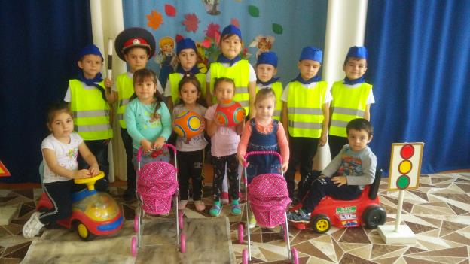

Подготовила: Гребенникова С.М.

Краткосрочный проект по ПДД в старшей группе «Безопасность на дорогах»
Актуальность проекта:
Обеспечение здоровья детей – основная цель, главная задача цивилизованного общества. В практику дошкольных учреждений в настоящее время вошли программы по основам безопасности жизнедеятельности детей, направленные на формирование у ребенка навыков правильного поведения в нестандартных, а порой и опасных ситуациях на дороге, в транспорте.
Рост количества машин на улицах городов и поселков нашей страны, увеличение скорости их движения, плотности транспортных потоков, растущие пробки на автодорогах являются одной из причин дорожно- транспортных происшествий. Никого не оставляют равнодушным неутешительные сводки о ДТП, где потерпевшими, к сожалению, являются и дети. Поэтому обеспечение безопасности движения на дороге становится все более важной государственной задачей. Большую роль в решении этой проблемы имеет организация работы по предупреждению детского дорожного – транспортного травматизма в дошкольных учреждениях.
Знакомить детей правилами дорожного движения, формировать у них навыки правильного поведения на дороге необходимо с самого раннего возраста, так как знания, полученные в детстве, наиболее прочные; правила, освоенные ребенком, впоследствии становятся нормой поведения, а их соблюдение – потребностью человека. Знакомя детей с правилами дорожного движения, культурой поведения на улице, следует помнить, что эта работа тесно связана с развитием ориентировки в пространстве и предполагает формирование таких качеств личности, как внимание, ответственность за свое поведение, уверенность в своих действиях.
Цель проекта:
- Формирование навыков безопасного поведения на дорогах.
Задачи:
• Образовательные задачи:
- Закрепить у детей знания некоторых дорожных знаков, научить понимать их схематическое изображение для правильной ориентации на улицах, дорогах и во дворах. Обучать безопасному поведению в дорожной среде.
- Формировать представления о разных разновидностях транспорта.
- Привлечь родителей к деятельности направленной на охрану жизни и здоровья детей.
• Развивающие задачи:
- Развивать воображение и умение переносить знакомые образы в новую творческую ситуацию.
- Расширять словарный запас детей по дорожной лексике.
Воспитательный процесс будет осуществляться:
- в процессе специальных развивающих и обучающих знаний по дорожной тематике;
- через непосредственное восприятие дорожной среды во время прогулок;
- через активное включение родителей в совместную творческую деятельность.
Тип проекта: информационно – творческий.
Участники проекта: дети старшего дошкольного возраста, родители и воспитатели.
Срок реализации: краткосрочный с 25 октября по 15 ноября
Предполагаемый результат:
1. Раскрыть актуальность данной проблемы и активизировать родителей во взаимном ознакомлении детей с правилами дорожного движения и соблюдения их;
2. Совершенствуются знания детей о правилах поведения на дороге, улице и транспорте;
3. Координируется деятельность по охране и безопасности жизни детей между воспитателями и родителями.
I. Подготовительный этап.
1. Организация предметно-развивающей среды
- Подбор демонстрационного и литературного материала по ПДД.
- Подбор физкультминуток.
- Подборка дидактических игр по ПДД.
- Подбор музыкального репертуара.
- Подбор презентаций и видеороликов о безопасности на дороге.
- Подготовка оборудования.
2. Работа с родителями (оформление родительского уголка по теме проекта; консультации для родителей для повышения уровня знаний родителей по данной теме).
II. Основной этап.
Организация совместной деятельности с детьми, проведение познавательных мероприятий:
Работа с воспитанниками
1 | Работа с детьми по изучению  правил дорожной безопасности. | 25.10.-14.11.2022 | Воспитатель
2 | - Чтение художественной литературы: М. Ильин, Е. Сигал «Машины на нашей улице»; С. Михалков «Моя улица»; В. Семерин «Запрещается – разрешается»; Б. Житков «Что я видел»; С. Михалков «Дядя Степа - милиционер» . Чтение рассказа Н. Носов «Автомобиль, стихотворения «Моя улица» С. Михалков Чтение стихотворений «Самокат» Н. Кончаловская, «Мяч» С. Маршак. | 25.10.-14.11.2022 | Воспитатель
3 | Беседы:  «Азбука маленького пешехода», «Кого называют пешеходом?».  Беседа – «Зачем нужно соблюдать правила дорожного движения», «Безопасное поведение на улице», «Дорожная Азбука», «Соблюдай правила ДД» | 25.10.- 13.11.2022 | Воспитатель
4 | Художественное творчество:  Аппликация «Машины на нашей улице», рисование «В машине», «Запрещающие знаки на дороге»;конструирование «Гараж для транспорта» ,конструирование «Транспорт» | 25.10.-14.11.2022 | Воспитатель
5 | Игровая деятельность:  Дидактическая игра «Красный, желтый,  зеленый», «Поставь машину в свой гараж»,  Игровая ситуация «Мы водители», «Мы пешеходы».  П/и «Воробушки и автомобиль», «Красный, жѐлтый, зелѐный», «Автобус».  Д/и: «Какой огонѐк зажегся?».  Д/игра: «Азбука пешехода», «Школа Автомобилиста», « Дорожные знаки»  Игра «Построим гараж для автомобилей», «Найди подходящий зак».  П/игра: : «Красный, желтый ,зеленый», «Передай жезл», «Аккуратный водитель», «Быстрый светофор», «Стоп», «Три сигнала светофора».  Проведение профилактических акций в ДОУ:  «Засветись в темноте», «Юный безопасный пешеход», «Безопасный пассажир», «С мамой по безопасной дороге» | 25.10.-15.11.2022  25.10.- 10.11.2022 | Воспитатель
6 | Моделирование ситуаций:  «Мишутка и Зайка водители»,  «Внимание, маленькие пешеходы» | 25.10.- 13.11.2022 | Воспитатель
7 | Просмотр презентаций,  видеофильмов:  «Дорожные знаки»,  «Виды транспорта »,  «Пешеходом быть не просто» . Просмотр мультфильма «Смешарики», «Азбука безопасности» | 25.10-13.11.2022 | Воспитатель
8 | Итоговое мероприятие « Спор Светофора» | 11.11.2022 | Воспитатель
Совместная деятельность ДОУ и семьи
1 | Размещение информации в  родительских уголках: - «Причины ДТП». «Светоотражающие элементы» | 25.10.-10.11.2022 | Воспитатель
2 | Профилактическая акция « С мамой по безопасной дороге», «Засветись в темноте», «Безопасный пассажир», «Юный безопасный пешеход» | 25.10.-10.11.2022 | Воспитатель\родители
3 | Советы «Опасные сумерки»  Консультация «Светоотражающие Элементы»  Папка-передвижка «Правила ДД»  Выставка рисунков совместных с детьми «Соблюдай ПДД и не быть беде!» | 25.10.-14.11.2022 | Воспитатель\родители

III. Итог.
Итоговое мероприятие: Показ мини – спектакля «Спор светофора» Агитбригадой «ЮПИД», участие в профилактическом мероприятии «Безопасные осенние дороги»
Результат: Реализация данного проекта позволила сформировать у детей необходимые представления, умения и навыки безопасного поведения на улицах и дорогах. Показателями эффективности работы стало следующее:
- Знание детьми правил безопасного поведения на улицах и дорога (в соответствии с возрастными требованиями). Умение детей быстро и правильно ориентироваться в дорожных ситуациях.
- Умение выбрать адекватную модель поведения в различных жизненных ситуациях.
- Осознанное отношение к вопросам личной безопасности и безопасности окружающих.
- Умение заботиться о своем физическом здоровье и соблюдать правила безопасности жизнедеятельности.
- Повышена компетентность родителей в вопросах касающихся правил дорожного движения и безопасного поведения ребенка на улицах города.
- Систематизированы представления о различных видах транспорта, о правилах дорожного движения и дорожных знаках.
- Обогащен словарный запас детей.

Список используемой литературы:
1. К. Ю. Белая «Формирование основ безопасности у дошкольников».
2. Г. П. Шалаева Школа раннего развития. «Мои друзья – дорожные знаки».
3. Л. И. Пензулаева «Физическая культура в детском саду».
4. Э. Я. Степаненкова «Сборник подвижных игр 2-7 лет».
5. Т. С. Комарова «Занятия по изобразительной деятельности в старшей группе детского сада».
6. А. Меркурьева «Дорожные знаки для детей».
7. Т. Ф. Саулина «Знакомим дошкольников с правилами дорожного движения».
8. Л. Ю. Павлова «Сборник дидактических игр по ознакомлению с окружающим миром».

ПРИЛОЖЕНИЕ
Конспект НОД по художественно-эстетическому развитию в старшей группе
Аппликация «Машины на нашей улице»
Программное содержание:
- учить детей передавать форму и взаимное расположение частей разных машин;
- закреплять разнообразные приемы вырезывания по прямой, по кругу; приемы аккуратного наклеивания;
- закреплять умение создавать коллективную композицию;
- развивать образное мышление, воображение.

Материалы: Набор цветной бумаги, ножницы, клей, кисть для клея, салфетка (на каждого ребенка).
Связь с другими занятиями и видами деятельности: Наблюдения на улицах, рассматривание иллюстраций.

Ход НОД:
Воспитатель: Ребята, посмотрите на доску, скажите, пожалуйста, что изображено на картинках? (ответы детей)
- Что такое улица?
Дети: Это дорога, вдоль которой стоят дома. Это два ряда домов и место между ними для прохода и проезда.
Воспитатель: А, какими бывают дома на улицах?
Дети: Высокие, низкие, широкие, узкие, одноэтажные, многоэтажные, красивые.
Воспитатель: Люди выходят из дома и становятся кем?
Дети: Если идут пешком, то пешеходами; если садятся за руль, становятся водителями, велосипедистами, мотоциклистами; если занимают место в транспорте, становятся пассажирами.
Воспитатель: Как называется дорожка для пешеходов?
Дети: Дорожка для пешеходов называется тротуар.
Воспитатель: А, как называется дорога для машин?
Дети: Проезжая часть, мостовая, автотрасса, автомагистраль, шоссе, автодорога.
Воспитатель: Ребята, а как правильно переходить дорогу?
Дети: Переходим дорогу по пешеходному переходу, на светофор.
Воспитатель: Давайте вспомним значение сигналов светофора.
Заучи закон простой – этот свет зажегся – стой!
Этот скажет пешеходу – приготовься к переходу!
А вот этот впереди – говорит, он всем иди!
Какой свет верхний на светофоре? (Красный)
Какой цвет после красного на светофоре? (Жёлтый)
Какой цвет нижний на светофоре? (Зеленый)
Воспитатель: Ребята, наверное, это интересно водить машину, скажите, а вы сейчас можете быть шоферами? Почему? А взрослые люди все могут быть водителями? Почему? (ответы детей – чтобы водить автомобиль, надо учиться, надо получить права и др.) Конечно настоящим автомобилем вы управлять еще не можете, но мы с вами можем пофантазировать и поиграть. Хотите? Давайте немного поиграем.
Для рабочих нашивают светоотражающие полоски на комбинезоны, инспектора ГИБДД носят желтые жилетки, а для детей тоже пришивают такие отражатели прямо на зимнюю одежду!
Пожалуйста, представьте, что вы водители:
Физкультминутка «На улице нашей».
На улице нашей
Машины, машины.
Машины-малютки,
Машины большие.
(Дети двигаются из одного конца группы в другой, держа в руках воображаемый руль).
Спешат грузовые,
Фырчат легковые.
Торопятся, мчатся,
Как будто живые.
(Делают разворот, двигаются в противоположную сторону).
- Эй, машины, полный ход!
Я - примерный пешеход:
Торопиться не люблю,
Вам дорогу уступлю.
(Маршируют)
Воспитатель: Пожалуйста, возвращайтесь на места. Сегодня мы будем делать аппликацию. Посмотрите, перед вами лежат заготовки, необходимые для работы.
Напоминаю о безопасности при работе с ножницами. Во время работы удерживайте бумагу левой рукой так, чтобы пальцы были в стороне от лезвия.
Сначала нужно вырезать все детали по контуру.
Когда вырежете, разложите на бумаге детали, чтобы убедиться в правильности.
Приступайте к выполнению задания.
Включить музыку тихую, спокойную.
Воспитатель: Молодцы! Помните и младшие, и старшие, выполняйте строго! Пешеходу – тротуар, транспорту – дорога!
Ребята, вам понравилось занятие? Что вам запомнилось больше всего? Какие задания показались вам трудными? (краткий опрос по занятию).
Всем ребятам спасибо за участие в занятии. Надеюсь, что вы будете всегда соблюдать правила дорожного движения.

Конспект занятия по изобразительной деятельности в старшей группе «Мы в машине»
В Цель: Обеспечить развитие умения передавать в рисунке форму и строение грузового автомобиля.
Задачи:
1. Добиться уточнения знаний о грузовой машине и её основных частях.
2. Обеспечить развитие умения строить поэтапно процесс выполнения работы с помощью геометрических фигур: прямоугольников и кругов (кабина и мотор-прямоугольной формы со срезанным углом)
3. Прививать интерес к рисованию, развивать художественный вкус, внимание и логическое конструирование в рисунке.
Демонстрационный материал: игрушка (грузовая машина, картинки с изображением грузовика, набор геометрических фигур.
Раздаточный материал: альбомный лист, цветные карандаши, фломастеры
Предварительная работа: беседы о транспорте: продолжать знакомить детей с разными видами транспорта (водный, воздушный, наземный). Упражнять детей в умении классифицировать транспорт по видам, в умении давать развернутые ответы на вопросы.
Уточнить и расширить представления детей об основных видах транспорта (автомобиль, поезд, автобус, трамвай, троллейбус).
рассматривание иллюстраций с изображением транспорта,
рассматривание игрушек- грузовиков,
чтение художественной литературы: О. Корнеева «Грузовик», А. Барто «Грузовик» чтение рассказа «Автомобиль» Носова, д/и «Почини машину».
Игры с игрушками (транспорт).
Уточнить знания о правилах дорожного движения, наблюдение за движущимся транспортом
Методика проведения:
Орг. момент
Дети стоят полукругом. Предлагаю отгадать загадку:
Все дороги обойду
На резиновом ходу.
Я работы не боюсь,
Я вожу тяжёлый груз.
Еду, еду напрямик,
И зовусь я (грузовик).
Я важная машина,
Есть кузов и кабина.
Вожу любые грузы
По ленточкам дорог.
И парты, и арбузы
Я вам доставлю в срок. (Грузовик)
1 часть.
Показываю грузовую машину.
- почему эту машину называют грузовой? (Ответы детей).
-давайте вспомним, из каких частей состоит грузовая машина, я буду показывать части грузовика, а вы будете их называть и выполнять соответствующие движения.
Капот - руки вперёд.
Кузов – руки назад.
Кабина – руками показывают крышу над головой.
Колёса – рисуют круг указательным пальцем.
Двери – руки согнуты в локтях.
Фары – сжимают и разжимают кулачки.
Руль – вращают воображаемый руль.

Дети выполняют упражнение и садятся за столы.
- Покажите и назовите геометрические фигуры, на которые похожи части грузовика: капот, кабина, кузов, колёса? (Ответы детей).
- С помощью этих фигур можно ли нарисовать грузовик?
Объясняя детям, как нарисовать грузовую машину из геометрических фигур, показываю последовательность изображения машины (удобнее начинать с самой большой части-с кузова и затем последовательно рисовать следующие, сравнивая их по величине)
2 часть
Работа детей.
Дети рисуют грузовик и дорисовывают к нему мелкие детали: фары, окна, груз в кузове.
Физкультминутка.
Дети встают в круг.
Завели машину – ш –ш – ш, (вращение руками перед грудью)
Накачали шину – ш – ш – ш (наклоны вперёд)
Улыбнулись веселей,
И поехали скорей. (Идут по кругу, вращая воображаемый руль).
3 часть. Итог:
Дети выставляют свои работы в ряд на доске. Получилась красивая колона грузовых машин. Воспитатель предлагает детям рассказать, какой груз везут их грузовики.
Поощрение детей.

Конспект беседы в старшей группе «Правила дорожного движения»
Тема: Правила дорожного движения.
Цель: Продолжать знакомить детей с правилами дорожного движения.
Задачи:
Учить адекватно, реагировать на дорожные ситуации и прогнозировать свое поведение в тех или иных обстоятельствах
- Довести до сознания детей, что все движение – и машин, и пешеходов – подчиняются особым правилам, которые называются правилами дорожного движения.
- Развивать логическое мышление, учить просчитывать различные ситуации в дорожном движении.
-Развивать чувство композиции, учить детей гармонично располагать задуманный рисунок на плоскости листа.
- Убедить детей в том, что их безопасность на улице зависит от, того, что соблюдение правил дорожного движения означает не только сохранять свою жизнь, но и жизнь других людей.
-Воспитывать умение самостоятельно использовать изобразительные навыки.
Материал: Мольберт, альбом с сюжетными картинками, изображающими различные ситуации на улицах города, листы бумаги А4, кисти, краски дорожные знаки, светофор, магнитофон.
Ход занятия:
Воспитатель берёт машинки, «играет»
«Сталкивает» их.
Воспитатель, обращаясь к детям: Что произошло?
Дети: произошло столкновение, машины столкнулись, авария.
Воспитатель: ДТП.
что такое ДТП?
Дети: ДТП - дорожное транспортное происшествие.
Воспитатель: Чтоб ДТП не произошло, что нужно знать?
Дети: правила дорожного движения,
Воспитатель: Соблюдать их.
Воспитатель: Сейчас я проверю, насколько вы их знаете. И так первая загадка, слушайте внимательно!

1. По полоскам черно – белым
Пешеход шагает смело
Кто из вас, ребята, знает
Знак, о чем предупреждает?

2. Дай машине тихий ход –
Дети: Пешеходный переход (выставляется знак).
Воспитатель: Ребята, а кто может мне сказать, зачем нужен этот знак?
Дети: Он показывает нам, где можно переходить дорогу.

2. Что за «чудо – юдо»
Два горба, как у верблюда?
Треугольный этот знак
Называется он как? (не ровная дорога).

Воспитатель: О чем говорит этот знак?
Дети: Предупреждают водителя о том, что он подъезжает к участку дороги, на поверхности которого могут быть ямы, и другие неровности.

3. Всё водителю расскажет
Скорость верную укажет.
У дороги, как маяк
Добрый друг …. (дорожный знак)

Воспитатель: О чем говорит этот знак?
Дети: Этот знак нас предупреждает.

4. В белом треугольнике
С окаемкой красной
Человечкам – школьникам
Очень безопасно
Этот знак дорожный
Знают все на свете
Будьте осторожны, на дороге – (дети)

Воспитатель: О чем говорит этот знак?
Дети: Этот знак обозначает «осторожно дети». Водитель издалека видит этот знак и сбавляет скорость, потому что в этом месте дорогу могут переходить дети.
Воспитатель: а где обычно ставят такие знаки?
Дети: Около школ, детских садов, ….
Воспитатель: Вот видите, сколько у нас помощников на дороге!
А сейчас мы с вами превратимся в шоферов. А кто это такие?
Дети: Те, кто сидят за рулем автомобиля и управляют им.

Физкультминутка: «Мы шоферы»
Едим, едим на машине (движение рулем)
Нажимаем на педаль (ногу согнуть в колене, вытянуть)
Газ включаем, выключаем (рычаг повернуть к себе, от себя)
Смотрим пристально мы вдаль (ладонь ко лбу)
Дворники считают капли
вправо, влево – чистота! (руки согнуты в локтях)
волосы ерошит ветер (пальцами взъерошить волосы)
мы шоферы хоть куда! (большой палец правой руки вверх)

Воспитатель: Пока мы с вами ездили, посмотрите, что произошло на дороге? (вывешивает поочередно картинки с изображением различных ситуаций на дороге).
Что вы видите на этой картинке?
Дети: Лисенок переходит дорогу впереди трамвая.
Воспитатель: Что с ним может произойти?
Ответы детей. (он попадет под трамвай)
А почему?
Дети: Потому что при выходе из транспорта автобуса и троллейбус обходи сзади, а трамвай спереди.
А вот тут что происходит?
Козлята играют на проезжей части в мяч.
И что с ними может произойти?

Ответы детей. (могут попасть в больницу и под автомобиль)

А как вы думаете, чтоб этого не произошло, что нужно делать?
Дети: не играть на проезжей части.
Воспитатель: А, вот здесь ребята, ежик, что он делает?
Дети: Он переходит дорогу на красный свет светофора.
Воспитатель: Что с ним произойдет? (Ответы детей).
А как вы думаете, почему это случится?
Дети: потому что ежик переходит дорогу даже не посмотрев какой свет светофора сейчас горит.
Воспитатель: Какой горел свет? Ответы детей (красный)
А на красный свет, можно переходить дорогу? (нет)
Игра «Светофорик»
Дети под музыку выполняют движения.

Красный - грозят пальчиком друг другу.
Желтый – шагают на месте.
Зеленый – переходят дорогу. (Проходят за столы)

Воспитатель: Ребята, чтоб у нас больше не происходило ДТП, мы с вами нарисуем светофор или дорожные знаки (на выбор).
Воспитатель: А, может, кто ни будь, придумает свой знак.
Воспитатель: Какие вы молодцы, ребята! Как вы хорошо знаете правила дорожного движения! Теперь я за вас спокойна, точно знаю, что с вами ничего не случится.

КОНСУЛЬТАЦИЯ ДЛЯ РОДИТЕЛЕЙ «БЕЗОПАСНОСТЬ НА ДОРОГАХ»
Легко ли научить ребёнка правильно вести себя на дороге?
На первый взгляд легко. Надо только познакомить его с основными требованиями Правил дорожного движения и никаких проблем.
На самом деле очень трудно. Ведь мы, родители, каждый день на глазах родного чада нарушаем эти самые пресловутые Правила, и не задумываемся, что ставим перед ребёнком неразрешимую задачу: как правильно? Как говорят, или как делают?
Когда же ребёнок попадает в дорожное происшествие, то виноваты все: водитель, детский сад, школа, Госавтоинспекция. Почему не научили, не показали, не уберегли? Забывая при этом, что в первую очередь родители своим примером должны научить и уберечь.
Если вы действительно заинтересованы в том, чтобы ваш ребёнок владел навыками безопасного поведения на дороге, то не сводите процесс обучения к пустой и бесполезной фразе: "Будь осторожен на дороге", она не объясняет ребёнку, чего собственно на дороге надо бояться. Где его может подстерегать опасность? Лучше используйте движение в детский сад и обратно для отработки навыков поведения на дороге.
При выходе из дома.
Если у подъезда дома возможно движение, сразу обратите внимание ребенка, нет ли приближающегося транспорта. Если у подъезда стоят транспортные средства или растут деревья, приостановите свое движение и оглядитесь – нет ли опасности.
При движении по тротуару.
- Придерживайтесь правой стороны.
- Взрослый должен находиться со стороны проезжей части.
- Если тротуар находится рядом с дорогой, родители должны держать ребенка за руку.
- Приучите ребенка, идя по тротуару, внимательно наблюдать за выездом машин со двора.
- Не приучайте детей выходить на проезжую часть, коляски и санки везите только по тротуару.
Готовясь перейти дорогу
- Остановитесь, осмотрите проезжую часть.
- Развивайте у ребенка наблюдательность за дорогой.
- Подчеркивайте свои движения: поворот головы для осмотра дороги. Остановку для осмотра дороги, остановку для пропуска автомобилей.
- Учите ребенка всматриваться вдаль, различать приближающиеся машины.
- Не стойте с ребенком на краю тротуара.
- Обратите внимание ребенка на транспортное средство, готовящееся к повороту, расскажите о сигналах указателей поворота у машин.
- Покажите, как транспортное средство останавливается у перехода, как оно движется по инерции.
При переходе проезжей части
- Переходите дорогу только по пешеходному переходу или на перекрестке.
- Идите только на зеленый сигнал светофора, даже если нет машин.
- Выходя на проезжую часть, прекращайте разговоры.
- Не спешите, не бегите, переходите дорогу размеренно.
- Не переходите улицу под углом, объясните ребенку, что так хуже видно дорогу.
- Не выходите на проезжую часть с ребенком из-за транспорта или кустов, не осмотрев предварительно улицу.
- Не торопитесь перейти дорогу, если на другой стороне вы увидели друзей, нужный автобус, приучите ребенка, что это опасно.
- При переходе по нерегулируемому перекрестку учите ребенка внимательно следить за началом движения транспорта.
В младшем дошкольном возрасте ребёнок должен усвоить:
- кто является участником дорожного движения;
- элементы дороги (дорога, проезжая часть, тротуар, обочина, пешеходный переход, перекрёсток);
- транспортные средства (трамвай, автобус, троллейбус, легковой автомобиль, грузовой автомобиль, мотоцикл, велосипед);
- средства регулирования дорожного движения;
- красный, жёлтый и зелёный сигналы светофора;
- правила движения по обочинам и тротуарам;
- правила перехода проезжей части;
- без взрослых выходить на дорогу нельзя;
- правила посадки, поведения и высадки в общественном транспорте.
Методические приёмы обучения навыкам безопасного поведения ребёнка на дороге:
- своими словами, систематически и ненавязчиво знакомить с правилами только в объёме, необходимом для усвоения;
- для ознакомления использовать дорожные ситуации при прогулках во дворе, на дороге;
- объяснять, что происходит на дороге, какие транспортные средства он видит;
- когда и где можно переходить проезжую часть, когда и где нельзя;
- указывать на нарушителей правил, как пешеходов, так и водителей;
- закреплять зрительную память (где транспортное средство, элементы дороги, магазины, школы, детские сады, аптеки, пешеходные переходы, светофоры, пути безопасного и опасного движения в детский сад);
- развивать пространственное представление (близко, далеко, слева, справа, по ходу движения, сзади);
- развивать представление о скорости движения транспортных средств пешеходов (быстро едет, медленно, поворачивает);
- не запугивать ребёнка улицей: страх перед транспортом не менее вреден, чем беспечность и невнимательность;
- читать ребёнку стихи, загадки, детские книжки на тему безопасности движения.
В среднем дошкольном возрасте ребёнок должен усвоить:
- кто является участником дорожного движения (пешеход, водитель, пассажир, регулировщик);
- элементы дороги (дорога, проезжая часть, обочина, тротуар, перекрёсток, линия тротуаров и обочин, ограждение дороги, разделительная полоса, пешеходный переход);
- транспортные средства (автомобиль, мотоцикл, велосипед, мопед, трактор, гужевая повозка, автобус, трамвай, троллейбус, специальное транспортное средство);
- средства регулирования дорожного движения;
- основные сигналы транспортного светофора (красный, красный одновременно с жёлтым, зелёный, зелёный мигающий, жёлтый мигающий);
- правила движения пешеходов в установленных местах;
- правила посадки, движение при высадке в общественном транспорте;
- без взрослых переходить проезжую часть и ходить по дороге нельзя;
- обходить любой транспорт надо со стороны приближающихся других транспортных средств в местах с хорошей видимостью, чтобы пешеход видел транспорт, и водитель транспорта видел пешехода.
Методические приёмы обучения ребёнка навыкам безопасного поведения на дороге:
- своими словами систематически и ненавязчиво знакомить с правилами только в объёме, необходимом для усвоения;
- использовать дорожную обстановку для пояснения необходимости быть внимательным и бдительным на дороге;
- объяснять, когда и где можно переходить проезжую часть, а когда и где нельзя.
В старшем дошкольном возрасте ребёнок должен усвоить:
- кто является участником дорожного движения, и его обязанности;
- основные термины и понятия правил (велосипед, дорога, дорожное движение, железнодорожный переезд, маршрутное транспортное средство, мопед, мотоцикл, перекрёсток, пешеходный переход), линия тротуаров, проезжая часть, разделительная полоса, регулировщик, транспортное средство, уступите дорогу);
- обязанности пешеходов;
- обязанности пассажиров;
- регулирование дорожного движения;
- сигналы светофора и регулировщика;
- предупредительные сигналы;
- движение через железнодорожные пути;
- движение в жилых зонах;
- перевозка людей;
- особенности движения на велосипеде.
Своими словами, систематически и ненавязчиво знакомьте с правилами, которые должен знать ребёнок.
Методические приёмы обучения ребёнка навыкам безопасного поведения на дороге:
- в дорожной обстановке обучайте ориентироваться и оценивать дорожную ситуацию;
- разъясняйте необходимость быть внимательным, осторожным и осмотрительным на дороге;
- воспитывайте у ребёнка потребность быть дисциплинированным, вырабатывайте у него положительные привычки в безопасном поведении на дороге;
- разъясняйте необходимость быть постоянно бдительным, на дороге, ноне запугивайте транспортной ситуацией;
- указывайте на ошибки пешеходов и водителей;
- разъясняйте, что такое дорожно-транспортное происшествие (ДТП) и причины их;
- закрепляйте знания безопасного поведения с помощью игр, диафильмов, читайте книги, стихи, загадки с использованием дорожно-транспортных ситуаций;
- используйте прогулки для закрепления и объяснения правил работы светофоров, показывайте дорожные знаки и дорожную разметку, а если регулировщик будет регулировать движение, то поясните его сигналы, чаще обращайтесь к ребёнку с вопросами по дорожной обстановке.
Старайтесь сделать всё возможное, чтобы оградить его от несчастных случаев на дороге!
Помните!
Ребёнок учится законам дорог, беря пример с членов семьи и других взрослых. Особенно пример папы и мамы учит дисциплинированному поведению на дороге не только вашего ребёнка, но других родителей
Берегите ребёнка!

Фотоотчет о проведении мероприятия «Безопасная дорога детям!»
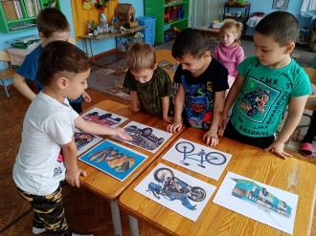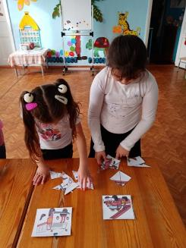
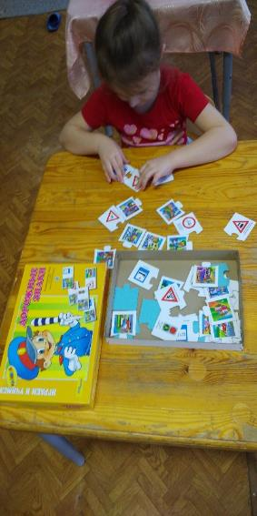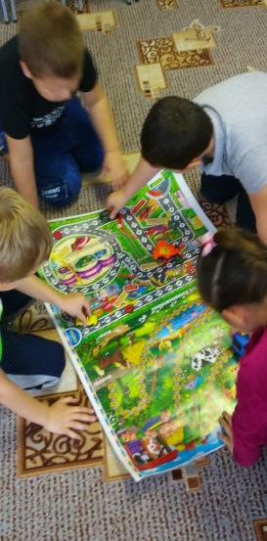

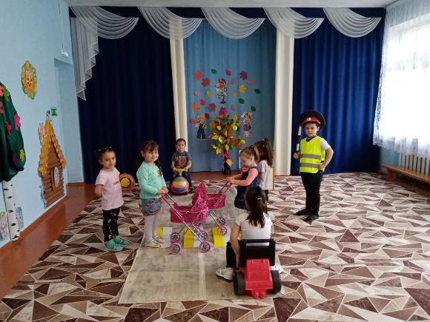

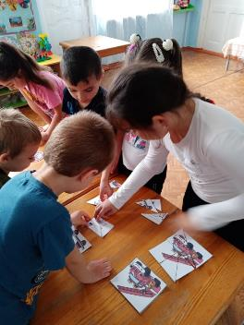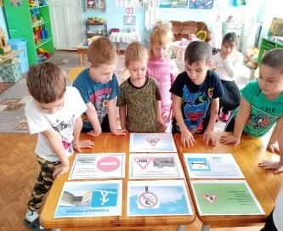
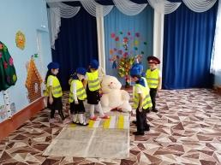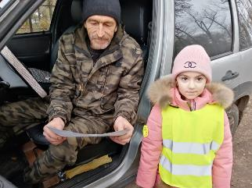
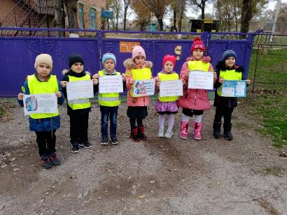
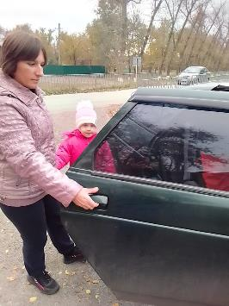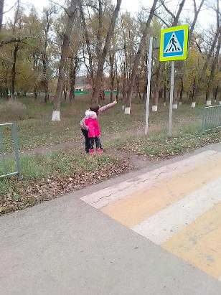
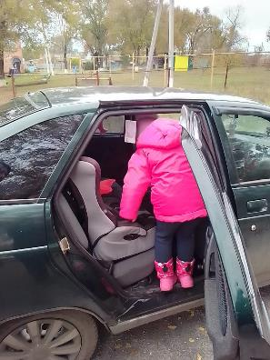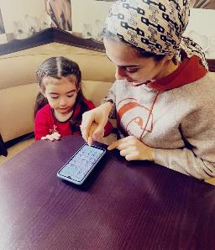
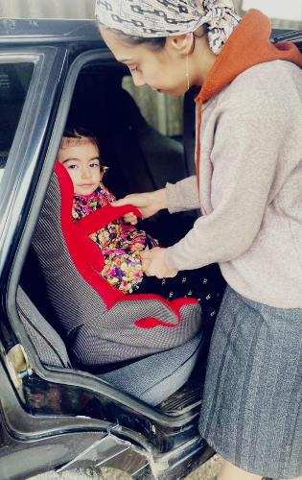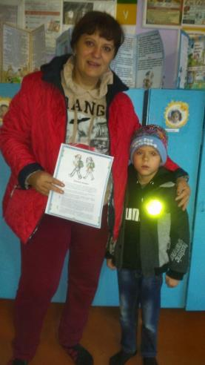
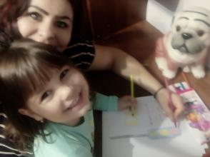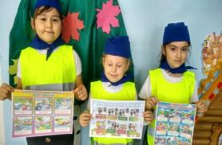
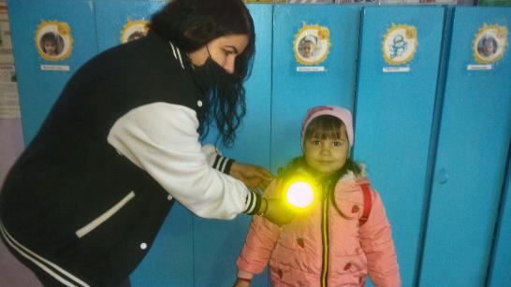
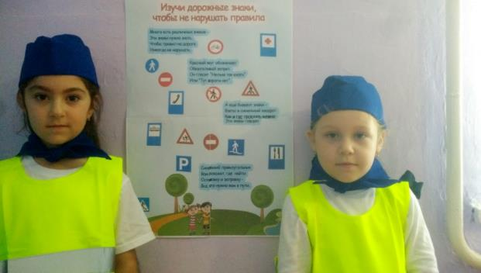

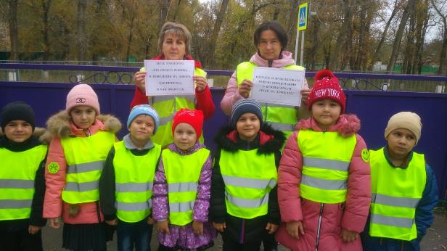

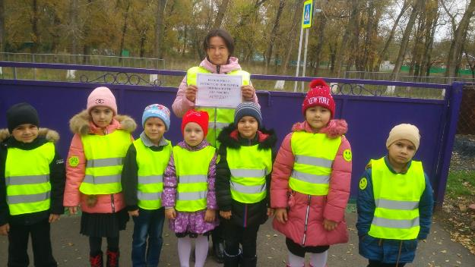

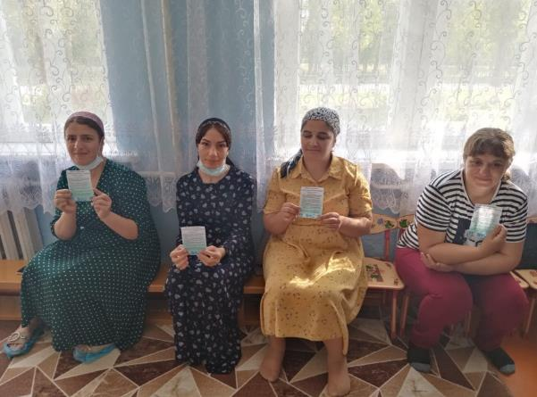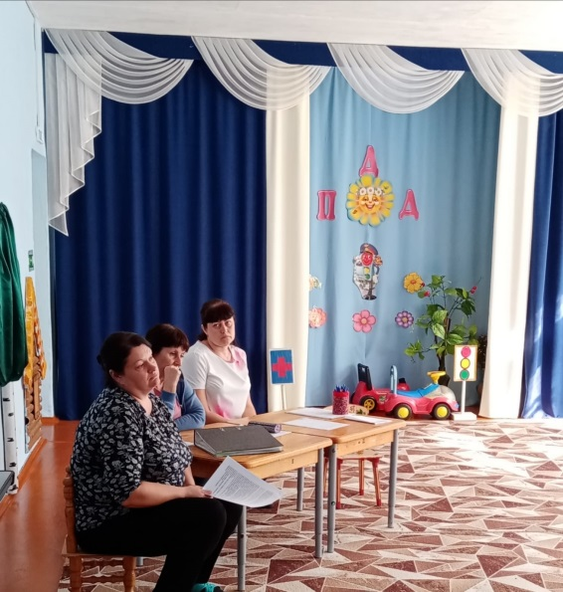
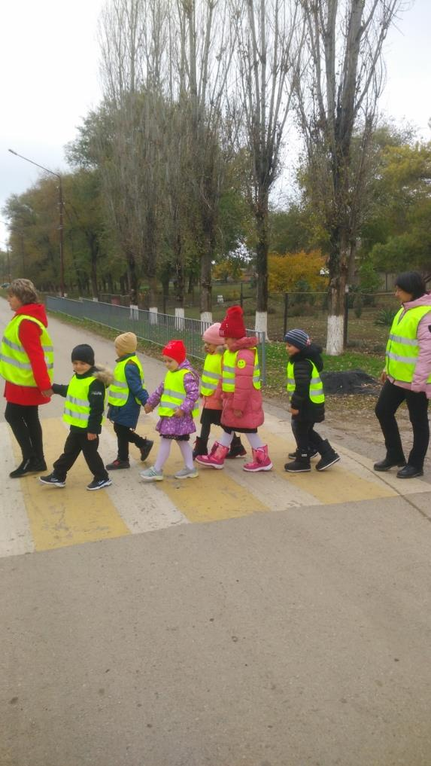
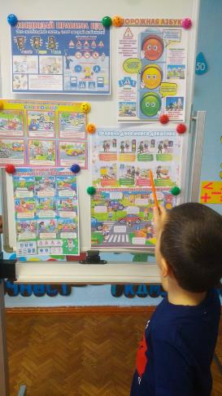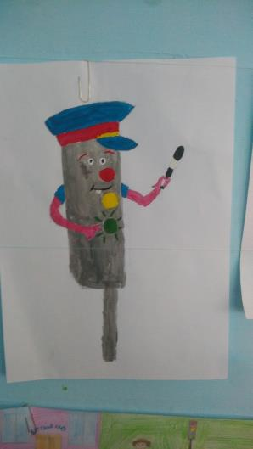

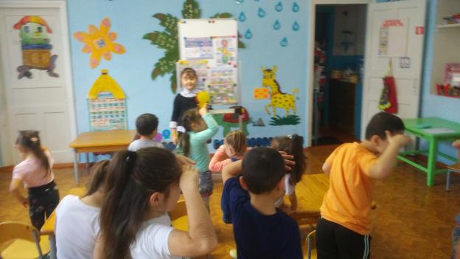
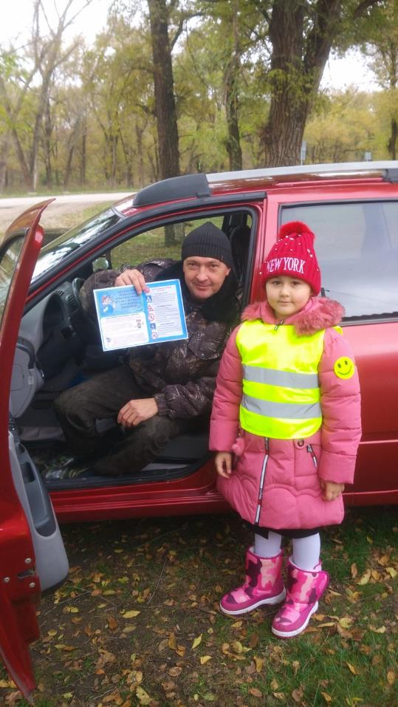
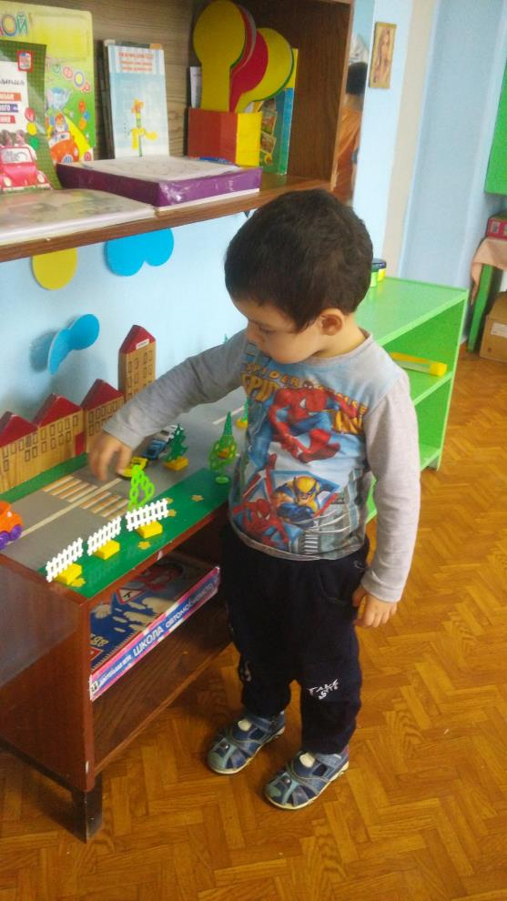
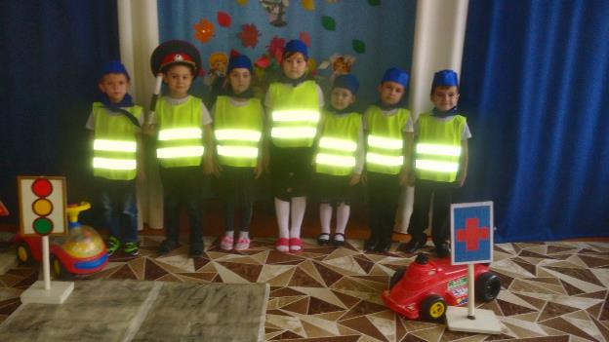

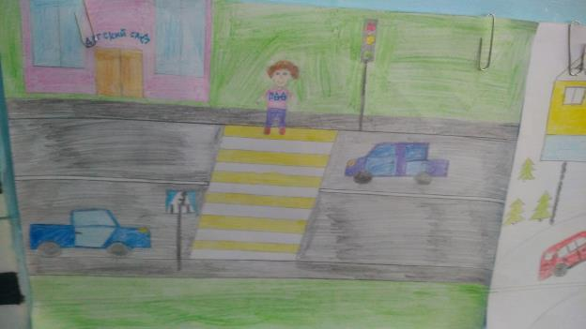

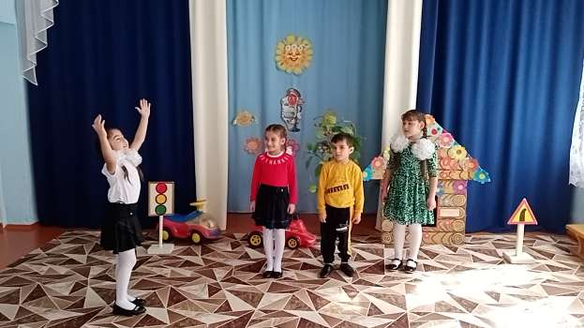

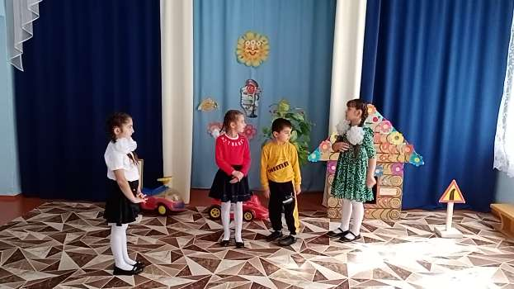

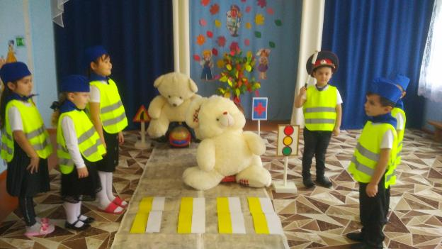

ОСП МБДОУ детский сад №8 «Звездочка»- детский сад «Солнышко»

Сценарий выступления отряда ЮПИД
«Спор Светофора»

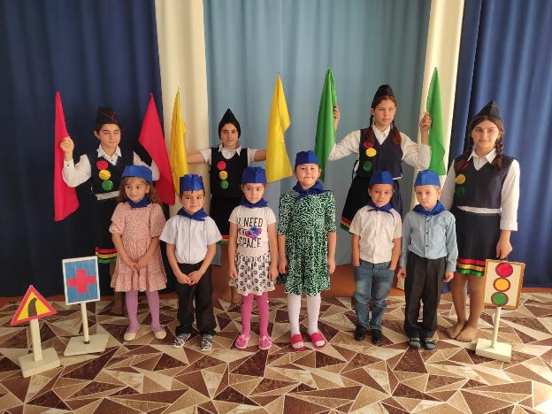

Девиз команды ЮПИД:
Гордое имя ЮПИД – мы несём,
служим для всех мы примером во всем!
Дружно взрослым помогаем, безопасность соблюдаем,
За движеньем проследим, нарушать, не разрешим!

ЗАКОН ЮПИДОВЦА
Красный – стоп, желтый – жди, а зеленый – проходи!
Речевка:
Раз, два - дружно в ногу! Три, четыре - тверже шаг! Кто шагает дружно в ряд? Наш ЮПИДовский отряд!

Агитационный материал:

«СПОР СВЕТОФОРА»
(инсценировка)
Прохожий: «Солнце – ярко-ярко светит!
Хорошо на белом свете!
Нынче – день такой погожий!»,-
Ведущий: улыбается прохожий.
Вдруг, прохожий замечает:
Прохожий: Светофор стоит, скучает.
А точнее, он погас.
Грусть вселилась в каждый глаз.
И скажу, сейчас, вам я, так случается, друзья.
Когда ссора, когда спор, не светит людям светофор.
А стоит, ворчит, бурчит, вредно-вредно говорит:
Красный: «Я – самый главный! Свет мой – красный! Пусть говорят, что я опасный. Мой свет, как пламя у огня! И самый яркий в мире я!»
Желтый: «Не говори, что самый яркий! Тебя по ярче буду я!
Зеленый: «Что в вашем споре? Только ссора! Я главный свет у светофора! Меня всегда с надеждой ждут. Горит мой свет и все идут!»
( Огоньки прыгают и кричат: «Я! Я! Я!»)
Прохожий слышит разговор и говорит:
«Да что за вздор!
Друг другу надо уступать,
дружить, прощать и помогать!
И правила движения всем, всем напоминать!

